МИНИСТЕРСТВО ОБРАЗОВАНИЯ САРАТОВСКОЙ ОБЛАСТИ
государственное автономное профессиональное образовательное учреждение Саратовской области
«Саратовский архитектурно - строительный колледж»

Специальность 09.02.07 «Информационные системы и программирование»

ПРАКТИЧЕСКАЯ РАБОТА № 5
Тема: "Типовая схема функционирования интеллектуальных систем".

Выполнил студент группы 31 ИС
Курбанов А.А.
по дисциплине: МДК 06.04
руководитель: Филатова А.А.

ЦЕЛИ И ЗАДАЧИ
Целью данной практической работы являлось изучение типовой схемы функционирования интеллектуальных систем, анализ их основных компонентов и моделирование работы системы на конкретном примере.
В ходе выполнения работы были поставлены следующие задачи:
- изучить структуру и компоненты интеллектуальной системы;
- рассмотреть типовую схему функционирования ИС;
- выбрать предметную область;
- построить модель функционирования системы;
- провести имитационное моделирование;
- проанализировать результаты.
Теоретическая часть
Интеллектуальная система — это программный комплекс, способный принимать решения на основе знаний о предметной области.
Основные компоненты ИС:
- база знаний — хранит факты и правила;
- механизм вывода — выполняет логические выводы;
- интерфейс пользователя — обеспечивает взаимодействие;
- модуль приобретения знаний — обновляет систему;
- объяснительный компонент — поясняет решения.
Процесс работы ИС включает:
- получение входных данных;
- обработку информации;
- поиск решения;
- выдачу результата;
- обучение (при необходимости).
практическая часть
1. Предметная область
В данной работе рассмотрена система диагностики неисправностей автомобиля.
Система анализирует симптомы и выдает возможную причину неисправности.
2. База знаний
Факты (симптомы):
- F1 — двигатель не заводится;
- F2 — двигатель троит;
- F3 — повышенный расход топлива;
- F4 — чёрный дым;
- F5 — потеря мощности.
Правила:
Правило | Условие | Заключение
R1 | F1 и F3 | Проблема с топливной системой
R2 | F2 и F4 | Проблема со свечами
R3 | F3 и F5 | Проблема с фильтром
R4 | F1 и F2 | Проблема с аккумулятором
3. Алгоритм работы системы
Алгоритм основан на прямом выводе:
- Получение симптомов от пользователя;
- Сравнение с условиями правил;
- Поиск подходящего правила;
- Выдача результата;
- При необходимости — запрос дополнительных данных.
4. Имитационное моделирование
№ | Входные данные | Найденное правило | Результат
1 | F1, F3 | R1 | Топливная система
2 | F2, F4 | R2 | Свечи зажигания
3 | F1, F2, F3 | R1 и R4 | Выбран R4 (после уточнения)
5. Псевдокод системы
ЕСЛИ F3 = true И F5 = true
добавить в список решений "Проблема с воздушным фильтром"
ЕСЛИ F1 = true И F2 = true
добавить в список решений "Проблема с аккумулятором"
ЕСЛИ количество решений = 0
вывести "Неисправность не определена. Требуются дополнительные данные"
ИНАЧЕ ЕСЛИ количество решений = 1
вывести найденное решение
ИНАЧЕ
вывести "Обнаружено несколько возможных причин"
вывести список решений
запросить дополнительные симптомы
выбрать наиболее подходящее решение
вывести итоговое решение
КОНЕЦ
6. Блок-схема работы системы
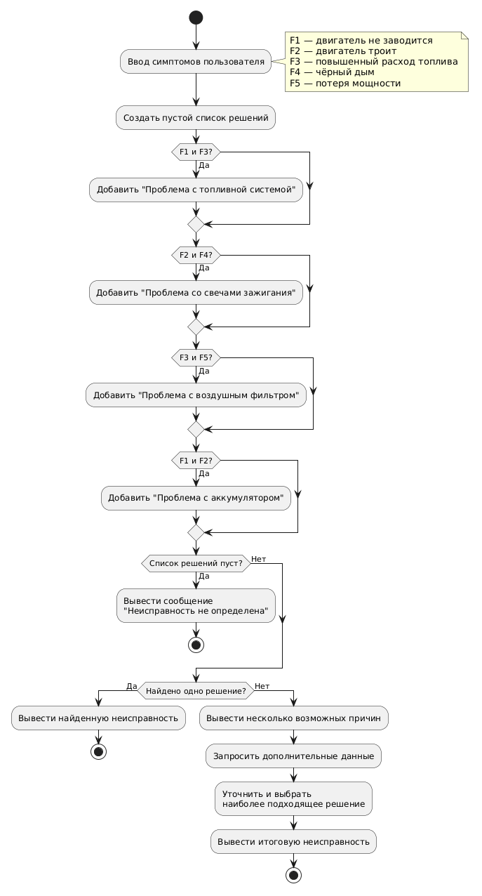
Анализ результатов
В ходе моделирования система успешно определяет неисправности на основе заданных правил.
Особенности:
- корректно работает при однозначных условиях;
- в случае конфликтов требует уточнения данных;
- демонстрирует работу механизма вывода.
Ограничения:
- простая база знаний;
- отсутствие вероятностной оценки;
- нет самообучения
Вывод
В ходе выполнения работы была изучена типовая схема функционирования интеллектуальных систем.
Была разработана модель системы диагностики автомобиля, реализующая механизм логического вывода на основе правил.
Система корректно выполняет поставленные задачи и соответствует классической архитектуре интеллектуальных систем.
В дальнейшем систему можно улучшить за счёт:
- расширения базы знаний;
- добавления вероятностного вывода;
- внедрения машинного обучения;
- создания графического интерфейса

